网络攻击 — ARP攻击
一、嗅探技术
嗅探技术，是一种常用的收集有用数据信息的网络监听方法，是网络安全攻防技术中很重要的一种。
以太网嗅探。网卡一般具有四种接收工作模式：
• 广播（Broadcast）模式，可以接收局域网内目的地址为广播地址（全1地址）的所有数据报；
• 多播（Multicast）模式，可以接收目的地址为多播地址的所有数据报；
• 直接（Directory）模式，也就是单播（Unicast）模式，只接收目的地址为本机MAC地址的所有数据报；
• 混杂（Promiscuous）模式，能够接收通过网卡的所有数据报。
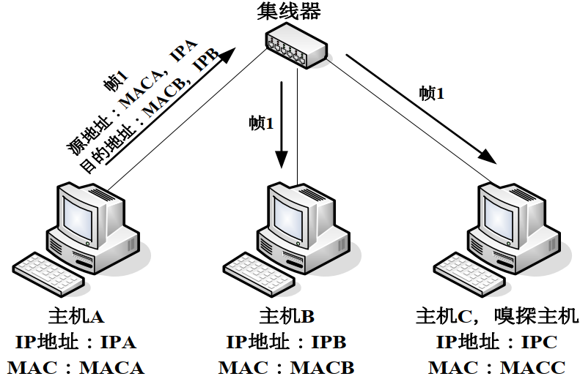
网卡被设置成混杂模式时，无论监听到的数据帧目的地址如何，网卡能接收所有达到自身的数据。
二、交换机
交换机(Switch)意为“开关”是一种用于电(光)信号转发的网络设备。它可以为接入交换机的任意两个网络节点提供独享的电信号通路。最常见的交换机是以太网交换机。
交换机工作于OSI参考模型的第二层，即数据链路层。交换机内部的CPU会在每个端口成功连接时，通过将MAC地址和端口对应，形成一张MAC表。
在通讯过程中，发往该MAC地址的数据包将仅送往其对应的端口，而不是所有的端口。
注：有二层交换机、三层交换机及四层交换机，本节只讨论二层交换机。三层交换机有MAC-IP映射。
三、ARP协议
地址解析协议，即ARP（Address Resolution Protocol），是根据IP地址获取物理地址的一个TCP/IP协议。
1、ARP协议几点解释：
（1）网络通信一般以IP地址为源、目的地址，但工作在数据链路层的交换机、网卡等并不能识别IP地址,需要获取MAC地址才能通信。
（2）主机设有一个ARP高速缓存，存放局域网中主机的IP地址和MAC地址对。当两台主机进行通信时，通过查询ARP缓存表来进行IP地址到MAC地址的转换。缓存表中不存在查找项时，运行ARP广播查找目标主机的MAC地址。
（3）ARP缓存表中的每一个映射地址项都有生存时间，进行定时更新。
2、ARP缓存表
每台主机的ARP缓存表中都存放了在该局域网中所有主机的IP地址和MAC地址的一一映射关系，其中也包括路由器的IP和MAC映射。
为了节省ARP缓冲区内存，被解析过的ARP条目的寿命都是有限的。如果一段时间内（一般为20分钟）该条目没有被参考过，则条目被自动删除。
“ARP –a”命令查看本机的ARP缓存表。
“ARP –d”命令清空本机的ARP缓存表。
3、ARP协议工作过程
源主机A首先判断目的主机B是否处于同一子网（根据本子网的子网掩码和目标主机IP地址）。
若目的主机位于同一子网内：
（1）主机A先检查ARP缓存内是否有主机B的MAC地址。
（2）如果没有，主机A会发送一个ARP请求广播包，此包内包含着其欲与之通信的主机的IP地址，也就是主机B的IP地址。
（3）当主机B收到此广播后，会将自己的MAC地址利用ARP响应包传给主机A，并更新自己的ARP缓存，也就是同时将主机A的IP地址/MAC地址对保存起来，以供后面使用。
（4）主机A在得到主机B的MAC地址后，就可以与主机B通信了。同时，主机A也将主机B的IP地址/MAC地址对保存在自己的ARP缓存内。
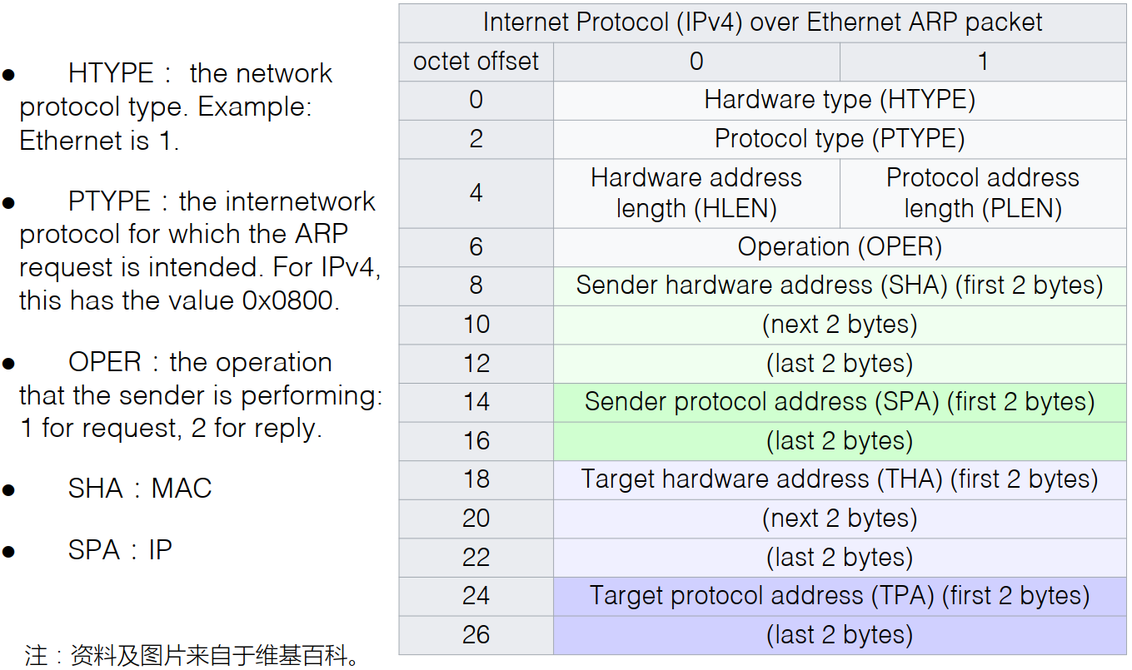
四、ARP攻击技术
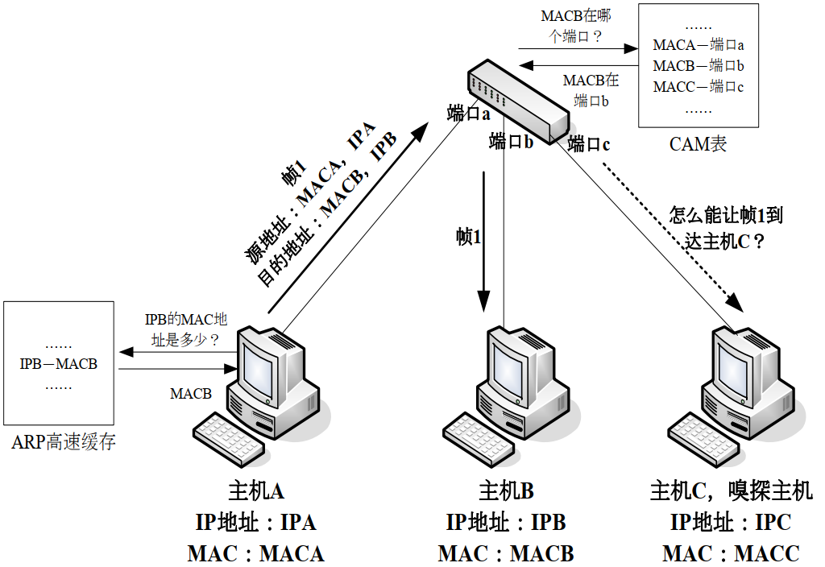
在交换式网络环境下，通信参与者有三个：（1）通信双方A和B（2）交换机S（3）攻击者C
要想达到嗅探的目的，可以有三个攻击点：（1）交换机S（2）目标主机A和B（3）自己C。
1、发送大量虚假MAC地址数据报
交换机虽然可以维护一张端口-MAC的地址映射表，但是由于交换机内存有限，地址映射表的大小也就有限。
如果主机C发送大量虚假MAC地址的数据报，快速填满地址映射表。交换机在地址映射表被填满后，就会像HUB一样以广播方式处理数据报。
这种方法不适合采用静态地址映射表的交换机，而且也不是所有交换机都采用这种转发处理方式。
2、ARP欺骗
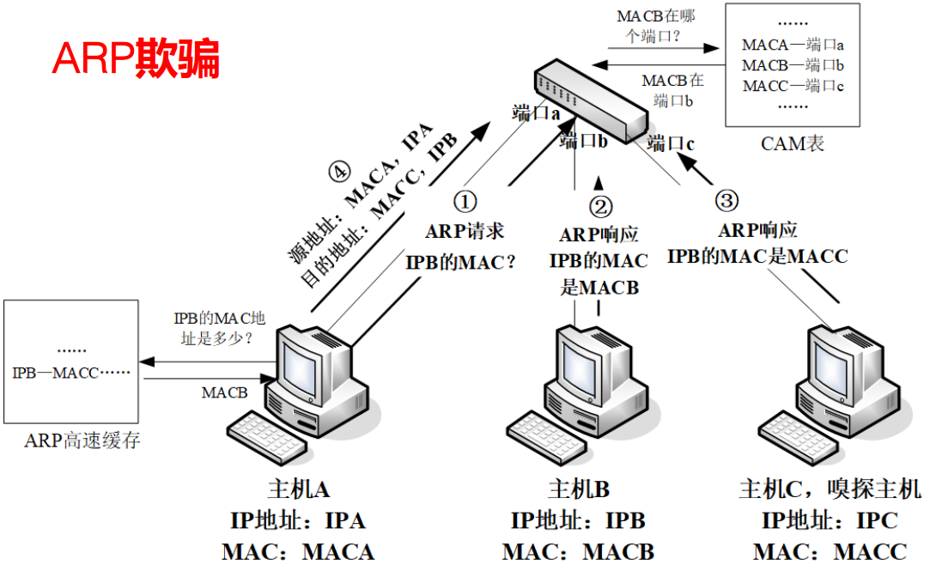
ARP欺骗利用修改主机ARP缓存表的方法达到嗅探的目的，是一种中间人攻击。主机C为了达到嗅探的目的，会向主机A和主机B分别发送ARP应答包，告诉它们IP地址为IPB的主机MAC地址为MACC，IP地址为IPA的主机MAC地址为MACC。
这样，主机A和主机B的ARP缓存中就会有IPB—MACC和IPA—MACC的记录。这样，主机A和主机B的通信数据都流向了主机C，主机C只要再发送到其真正的目的地就可以了。当然ARP缓存表项是动态更新的（一般为两分钟），如果没有更新信息，ARP映射项会自动删除。所以，主机C在监听过程中，还要不断地向主机A和主机B发送伪造的ARP应答包。
3、修改本地MAC地址
也可以通过修改本地MAC地址为目标主机MAC地址来实现嗅探。把主机C的MAC地址修改为目标主机B的MAC地址，交换机会将MACB和端口c对应起来。
在以后收到目的地址为MACB的数据报后，交换机会将包从端口c发送出去。这样就达到了监听的目的。
但同样地，这种方法只适用于动态生成地址映射表的交换机，并且没有采用其它策略。
五、ARP攻击溯源
1、方法一：捕包分析
在网络内任意一台主机上运行抓包软件，捕获所有到达本机的数据包。如果发现有某个IP不断发送ARP Request请求包，那么这台电脑一般就是攻击源。
原理：ARP攻击行为方式主要有两种，一是欺骗网关，二是欺骗网内的所有主机。最终的结果是，在网关的ARP缓存表中，网内所有活动主机的MAC地址均为中毒主机的MAC地址；网内所有主机的ARP缓存表中，网关的MAC地址也成为中毒主机的MAC地址。前者保证了从网关到网内主机的数据包被发到中毒主机，后者相反，使得主机发往网关的数据包均发送到中毒主机。
2、方法二：
使用arp-a命令任意选两台不能上网的主机，在DoS命令窗口下运行arp-a命令。例如在结果中，两台电脑除了网关的IP，MAC地址对应项，都包含了192.168.0.186的这个IP，则可以断定192.168.0.186这台主机就是攻击源。
原理：一般情况下，网内的主机只和网关通信。正常情况下，一台主机的ARP缓存中应该只有网关的MAC地址。如果有其他主机的MAC地址，说明本地主机和这台主机最后有过数据通信发生。如果某台主机（例如上面的192.168.0.186）既不是网关也不是服务器，但和网内的其他主机都有通信活动，且此时又是ARP攻击发作时期，那么攻击源也就是它了。
3、方法三：
使用tracert命令在任意一台受影响的主机上，在DoS命令窗口下运行如下命令：tracert 61.135.179.148。
假定设置的缺省网关为10.8.6.1，在跟踪一个外网地址时，第一跳却是10.8.6.186，那么，10.8.6.186就是攻击源。
原理：中毒主机在受影响主机 和网关之间，扮演了“中间人”的角色。所有本应该到达网关的数据包，由于错误的MAC地址，均被发到了中毒主机。此时，中毒主机越俎代庖，起了缺省网关的作用。
六、ARP攻击防御方法
1、方法一：减少过期时间
#ndd –set /dev/arp arp_cleanup_interval 60000
#ndd -set /dev/ip ip_ire_flush_interval 60000
60000=60000毫秒 默认是300000
加快过期时间，并不能避免攻击，但是使得攻击更加困难，带来的影响是在网络中会大量的出现 ARP请求和回复，请不要在繁忙的网络上使用。
2、方法二：建立静态ARP表
这是一种很有效的方法，而且对系统影响不大。缺点是破坏了动态ARP协议。可以建立如下的文件。
test.nsfocus.com 08:00:20:ba:a1:f2
user. nsfocus.com 08:00:20:ee:de:1f
使用arp –f filename加载进去，这样的ARP映射将不会过期和被新的ARP数据刷新，除非使用arp –d才能删除。但是一旦合法主机的网卡硬件地址改变，就必须手工刷新这个arp文件。这个方法，不适合于经常变动的网络环境。
3、方法三：禁止ARP
可以通过ipconfig interface –arp 完全禁止ARP，这样，网卡不会发送ARP和接受ARP包。但是使用前提是使用静态的ARP表，如果不在ARP表中的计算机，将不能通信。
这个方法不适用与大多数网络环境，因为这增加了网络管理的成本。但是对小规模的安全网络来说，还是有效可行的。
4、ARP防护软件
ARP防火墙、ARPwatch nbtscan
5、ARP防护功能的网络设备
（1）动态ARP检测
交换机记录每个接口的IP和MAC，形成port-MAC-IP表，检测ARP响应包
（2）DHCP监听（DHCP Snooping） DHCP监听绑定表（DHCP Snooping Binding）

